随机查餐厅公示信息表模板
（红榜）

- 基本信息：食其家餐饮管理（天津）有限公司西青区第一分公司，地址位于天津市西青开发区友谊南路111号A区永旺购物中心友谊南路店1层147号。
2.展示信息

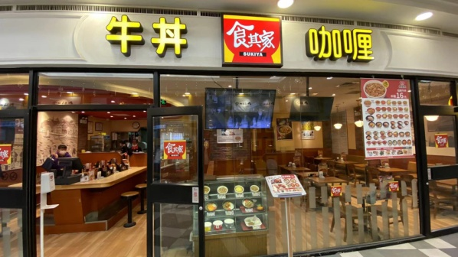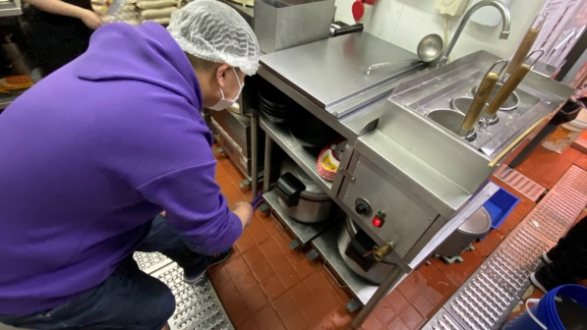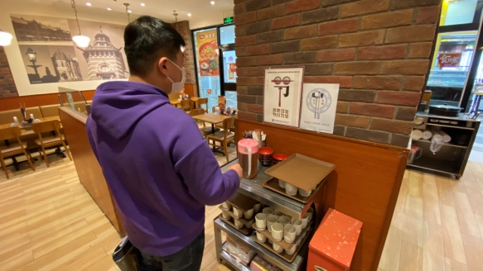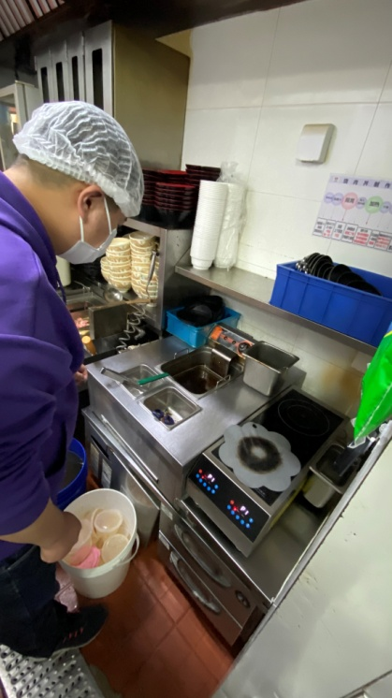
3.说明信息：现场就餐区整洁，厨房各功能区分工明确，人员提供健康证，当日检查未发现其他违法行为。

